Repisa para bañera.
Esta obra está bajo una
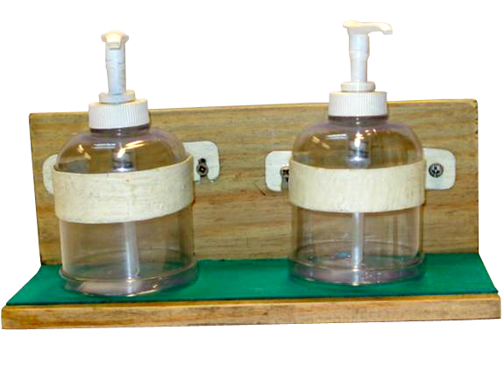
Licencia Creative Commons Atribución-NoComercial-CompartirIgual 3.0 Unported.

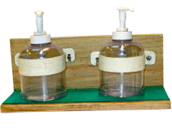
Repisa para bañera.
Breve descripción | Repisa para sostener envases de shampoo, crema de enjuague y/o jabón líquido con dosificador.
Para quién se hizo y con qué objeto | Se realizó para personas con movilidad reducida o alteraciones en la coordinación o movilidad de miembros superiores para facilitar el uso de accesorios de ducha (jabón líquido, shampoo), evitando accidentes.
Materiales y herramientas utilizadas | - Madera.  - Envases con dosificador.  - Aluminio o Elásticos.  - Pegamento.
Proceso de elaboración paso a paso | Se realiza uniendo dos maderas en forma de L.  En la inferior se realizan hendiduras del diámetro de los envases a colocar y en la superior se colocan sostenes de aluminio con un extremo libre, con traba de simple apertura para permitir el cambio de los envases.  También puede utilizarse elásticos o aros de aluminio ajustables.
Autores y datos de contacto | Apellidos: Martínez  Nombre: Gladys  Dirección: 29 de Septiembre 3***  Código Postal : 1826  Ciudad: Remedios de Escalda  País: Argentina  Teléfono: 0054-5533-5***  Correo electrónico : cam@unla.edu.ar

Galería de imágenes

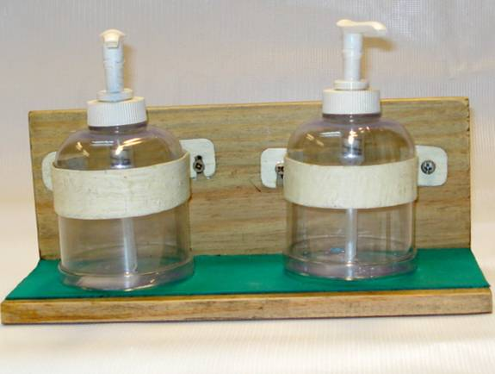
Repisa de madera que sirve de soporte a dos botes con dosificador para el gel de baño y el champú.

